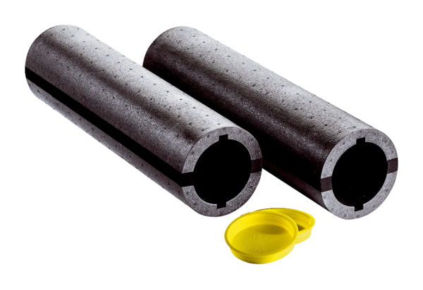Стенная втулка WW90Комплект поставки: 1 комплект (2 шт.)Ассортимент: К
Номер артикула: 0095.0664Изготовитель: MAICO

